1. BPMN prosedur kerja Sablon Online.  
     
     
     
   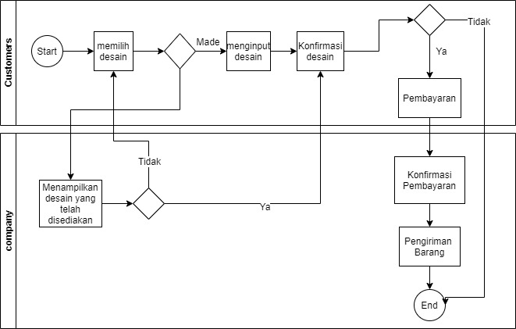
2. Dokumen

* Nama Usaha : DreizehnArt
* Bentuk Usaha : Firma

- Firma adalah sebuah badan usaha yang didirikan oleh 2 orang atau lebih, di mana tiap anggota bertanggung jawab penuh atas perusahaan. Modal yang dipakai firma berasal dari anggota pendiri itu sendiri. Laba atau keuntungannya dibagikan kepada anggota dengan ratio yang sesuai dengan perjanjian pada saat mendirikannya.

- Laporan Penjualan :

|  |  |  |  |
| --- | --- | --- | --- |
| No. | Nama | Data Jenis | Keterangan |
| 1 | Tanggal Pemesanan | Date | Tanggal Transaksi |
| 2 | Nama Pembeli | String | Nama Pembeli |
| 3 | Alamat Pembeli | String | Alamat Pembeli |
| 4 | Nomor Telepon Pembeli | Numeric | Nomor HP/ Rumah |
| 5 | Nomor Bon | Numeric | Nomor Transaksi |
| 6 | Nomor Resi | Numeric | Nomor Transaksi |
| 7 | Nama Barang | String | Nama Barang |
| 8 | Harga | Numeric | Harga Barang |
| 9 | Jumlah Barang | Numeric | Jumlah Barang yang dipesan |

- Kebijakan :

1. Maksimal pemesanan baju ada 300 buah.
2. Estimasi pengiriman pesanan setelah melakukan pembayaran adalah 2 – 4 hari.
3. Estimasi pesanan sampai di alamat tujuan pengiriman untuk area Pulau Jawa, Madura & Bali adalah 4 – 7 hari setelah pesanan dikirim.
4. Pengiriman barang pesanan dilakukan pada hari kerja Senin – Jum’at.
5. Kerusakan / kehilangan / keterlambatan, selama pengiriman tanggungjawab kami.
6. Kami tidak bertanggungjawab atas kesalahan alamat pemesanan yang anda isi.
7. Business Rules

|  |  |  |  |  |
| --- | --- | --- | --- | --- |
| ID | Definisi | Jenis Rules | Statis/Dinamis | Sumber |
| SHL1 | Pengiriman via JNE, Pos Indonesia, dan TIKI | constraint | Statis | Standar laporan |
| SHL2 | Pilih desain sesuai dengan keinginan | constraint | Statis | Standar laporan |
| SHL3 | Transfer pembayaran Terlebih dahulu, Jika hanya memesan maka akan masuk waiting list. | constraint | Statis | Standar laporan |
| SHL4 | Pesanan hanya akan di proses jika total biaya sudah dibayar penuh. | constraint | Statis | Standar laporan |
| INF1 | Kain yang digunakan adalah Cotton Combed 20s | constraint | Statis | Standar laporan |
| INF2 | Kerusakan / kehilangan / keterlambatan, selama pengiriman tanggungjawab kami. | Action Enabler | Dinamis | Kebijakan |

1. User Requirements
   * Customer membaca aturan yang ada di web kita sebelum memesan baju.
   * Admin mencatat seluruh pemesanan pada customer
   * Laporan harus sesuai data yang ada
   * Customer memilih desain sendiri yang dirasa cocok dengan nya

Custome

* + Bilamana desain baju sudah di konfirmasi, maka admin akan langsung mencetak desain baju yang sudah dikonfirmasi.